МОСКОВСКАЯ ОЛИМПИАДА ШКОЛЬНИКОВ

ФИНАНСОВАЯ ГРАМОТНОСТЬ. 2024–2025 уч. г.

ДИСТАНЦИОННЫЙ ЭТАП. 9 класс

ОТВЕТЫ И КРИТЕРИИ ОЦЕНИВАНИЯ

Максимальный балл за работу – 31.

**Ознакомьтесь с текстом и выполните задания 1-6.**

(I) Деловые циклы, которые иногда называют волнами, – это колебания экономической активности. Экономисты выделяют две основные фазы деловых циклов: периоды подъёма и периоды рецессии, или спада.

(II) Одним из первых циклических кризисов современного периода экономического роста называют Панику 1825 года. В результате промышленной революции в Великобритании и последовавшего за ней экономического роста и развития финансовых рынков увеличились спекулятивные инвестиции, в том числе в латиноамериканские долговые бумаги. Когда «пузырь» на рынке ценных бумаг лопнул, начались банкротства банков и предприятий, массовые увольнения, сокращение производства и спад торговли.

(III) Похожий кризис несколькими годами ранее произошёл в США. После войны с Англией 1812–1815 гг. Штаты переживали быстрый рост. За счёт новых переселенцев активно увеличивалось население, росли торговля и спекулятивные инвестиции в сельское хозяйство (особенно в выращивание хлопка) и недвижимость. Банки активно кредитовали такие вложения, и, когда цены на недвижимость упали, возникла цепная реакция: сразу несколько банков объявили о банкротстве. Выполнявший функции центробанка Второй банк США снизил кредитование, что привело к панике на фондовом рынке и в конце концов к падению экономики США.

(IV) Оба этих кризиса отличает то, что впервые спад не был вызван войной, эпидемией или природными катаклизмами вроде засухи. Рецессии были спровоцированы чрезмерно активным кредитованием, бурным инвестированием и крахом финансовых рынков.

(V) Рецессии – это падение экономической активности. Она имеет три основные характеристики. Первая – глубина падения, которая показывает, насколько сильно снизился ВВП. Вторая – длительность падения. И последняя – диффузия – говорит о том, насколько широко спад распространился по экономике.

(VI) Более широкое понятие – кризисы. Они не всегда связаны с деловыми циклами и могут быть вызваны структурными проблемами в экономике, например связанными с демографией, высокой зарегулированностью экономики, вмешательством государства.

(VII) Сигналом о будущих проблемах может быть и резко ускорившийся рост, который может привести к перегреву экономики – состоянию, когда предложение не поспевает за спросом. Международный валютный фонд выделяет следующие общие признаки перегрева: высокая инфляция; низкая безработица; разрыв между фактическим и потенциальным объёмом производства; высокие реальные процентные ставки; высокий уровень производства по сравнению с предыдущими годами; рост кредита, цен на жильё и стоимости акций. Все эти индикаторы связаны между собой. Например, если предложение долго не поспевает за спросом, то разгоняется инфляция, за ней растут инфляционные ожидания и зарплаты, что приводит к дальнейшему ускорению роста цен. В конечном итоге финансовые власти могут потерять контроль над инфляцией, и она достигает очень высоких значений.

(VIII) Многие экономисты XIX и XX вв. пытались найти цикличность и периодичность в фазах деловой активности. В России наиболее известны волны Кондратьева, который считал, что существуют циклы длиной 45–60 лет. Также выделяют волны Саймона Кузнеца по 15–25 лет, Клемана Жюгляра по 7–11 лет и совсем короткие циклы Джозефа Китчина по 3–5 лет. Эти подходы устарели. Циклы больше не рассматриваются как нечто заложенное в структуру экономики. Современные экономисты рассматривают их как случайные колебания, периодичность которых непредсказуема. Например, Кондратьев объяснял волны в развитии экономики появлением, внедрением и развитием новых технологий, таких как паровой двигатель, электричество, двигатель внутреннего сгорания. Но проблема в том, что эти циклы очень длинные, их сложно выделить из реальных данных, они зашумлены множеством факторов.

(IX) Реальных индикаторов надвигающейся рецессии не так много. В развитых странах часто используют два показателя. Первый – “переворот” кривой доходности – показывает разницу между доходностями краткосрочных и долгосрочных государственных облигаций. В обычной ситуации чем больше времени до погашения, тем выше доходность. В преддверии кризиса часто происходит инверсия кривой: доходность краткосрочных бумаг обгоняет долгосрочные. Обычно так рынок реагирует на надвигающуюся рецессию. Однако это может быть ложным сигналом. Доходность долгосрочных облигаций может снижаться потому, что люди ожидают снижения не экономической активности, а инфляции.

(X) Другой индикатор – это избыточная премия по корпоративным облигациям (EBP), по которой можно определить аппетит инвесторов к риску. EBP показывает разницу между фактической доходностью облигаций и её оценкой на основе кредитного риска. Непосредственно перед кризисом, обычно за несколько кварталов, этот показатель начинает расти. То есть аппетит к риску падает, и инвесторы менее охотно вкладываются в рисковые активы. И это может сигнализировать о том, что экономика войдёт в стадию рецессии.

(XI) Оба показателя не хрустальный шар, они не предсказывают кризис со 100%-ной вероятностью. Но по крайней мере они показывают, что вероятность кризиса резко возрастает.

(XII) В развивающихся странах ситуация сложнее, потому что их экономики сильно отличаются. Единого индикатора для всех не существует. Например, странам, которые зависят от внешней торговли и имеют высокий долг в иностранной валюте, очень важно иметь большой резервный фонд. Если валютные резервы сокращаются, значит, центральный банк пытается поддерживать курс за счёт продажи валюты. Это может сигнализировать, что скоро произойдёт девальвация национальной валюты, и это вызовет кризис в экономике.

*По материалам guru.nes.ru*

**1. Укажите номер(-а) абзаца(-ев), в котором(-ых) приводится термин, обозначающий действия инвестора, схема которых приведена ниже.**

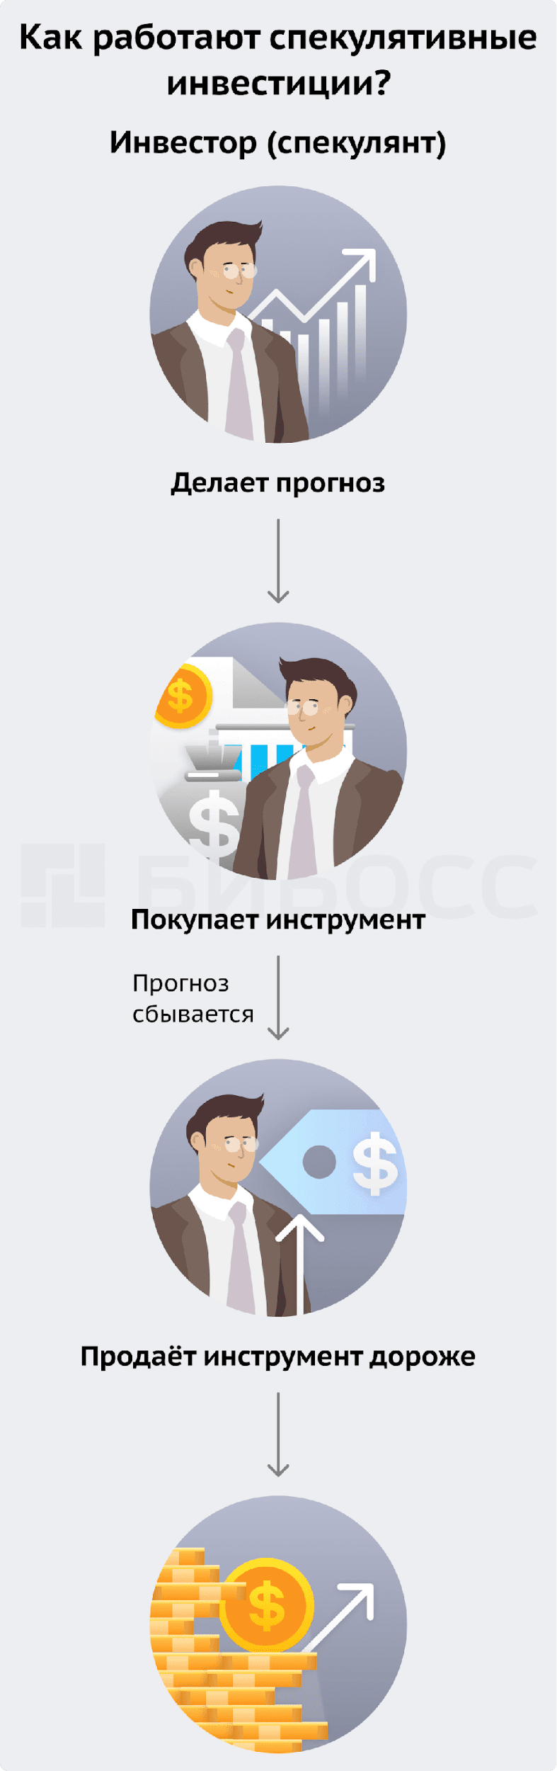

**Ответ: II, III.**

*По 1 баллу за каждый верный выбор. За каждый неверный выбор штраф – 0 баллов. Если выбрано более 2 вариантов ответа - 0 баллов. Максимум за задание - 2 балла.*

**2. Выберите из приведённого ниже списка признаки, отличающие вид финансового поведения, речь о котором идёт в задании 1, от традиционных форм инвестирования.**

А. долгосрочность

Б. краткосрочность

В. высокий уровень предполагаемого дохода

Г. средний уровень возможного дохода

Д. высокий финансовый риск

Е. финансовый риск обоснован ситуацией на рынке

**Ответ: Б, В, Д.**

*По 1 баллу за каждый верный выбор. За каждый неверный выбор штраф –   
1 балл. Если выбрано более 5 вариантов ответа - 0 баллов. Максимум за задание - 3 балла.*

**3. Выберите изображения, иллюстрирующие вид мошенничества, жертвами которого часто становятся те, чьё финансовое поведение описано в задании 1.**

|  |  |
| --- | --- |
| А. Picture background | Б. Picture background |
| В. Picture background | Г. Picture background |
| Д. C:\Users\Kate\Desktop\9-3-2.jpg | Е. https://avatars.mds.yandex.net/i?id=07f00314748cf2ac7ac812d59256ba8af64d7801-3193964-images-thumbs&n=13 |

**Ответ: Г, Е.**

*По 1 баллу за каждый верный выбор. За каждый неверный выбор штраф –   
0 баллов. Максимум за задание - 2 балла.*

**4. Укажите номер(-а) абзаца(-ев), в котором(-ых) приводится экономический термин, которым можно обозначить явление из приведённого ниже примера.**

В Библии есть история о сне фараона про семь тучных коров и семь тощих коров, про семь полных колосьев и семь тощих колосьев. Толкователь снов Иосиф объяснил владыке Египта, что тучные коровы и полные колосья символизируют семь лет изобилия и процветания. Тощие же коровы и колосья олицетворяют собой семь лет голода, которые приходят на смену годам процветания.

**Ответ: I, II, VI, VIII.**

*По 1 баллу за каждый верный выбор. За каждый неверный выбор штраф –   
1 балл. Если выбрано более 7 вариантов ответа - 0 баллов. Максимум за задание - 4 балла.*

**5. Укажите номер абзаца, в котором встречается характеристика такой ситуации на рынке, какая описана в приведённом ниже примере.**

Специалисты по кибербезопасности необходимы для обеспечения безопасности бизнес- и государственных систем от постоянных хакерских угроз. Однако существует нехватка профессионалов, обладающих навыками, необходимыми для выполнения таких работ.

**Ответ: VII.**

*За верный выбор – 1 балл.*

**6. Из приведённых ниже суждений выберите все верные выводы, которые можно сделать на основании текста статьи.**

А. Экономические кризисы могут быть связаны как с экономическими циклами, так и со структурными проблемами в экономике.

Б. Чрезмерное вмешательство государства в экономику связано с борьбой с рецессией.

В. В качестве причин рецессии рассматривают инфляцию, безработицу, процентные ставки, рост производства, закредитованность.

Г. На современном этапе развития общества нельзя предсказать надвигающуюся рецессию в связи с отсутствием единого индикатора.

Д. Выделенные МВФ индикаторы перегрева экономики взаимосвязаны.

**Ответ: А, Д.**

*По 1 баллу за каждый верный выбор. Штраф – 0. Если выбрано более   
2 вариантов ответа - 0 баллов. Максимум за задание - 2 балла.*

**Ознакомьтесь с инфографикой и выполните задания 7-11.**

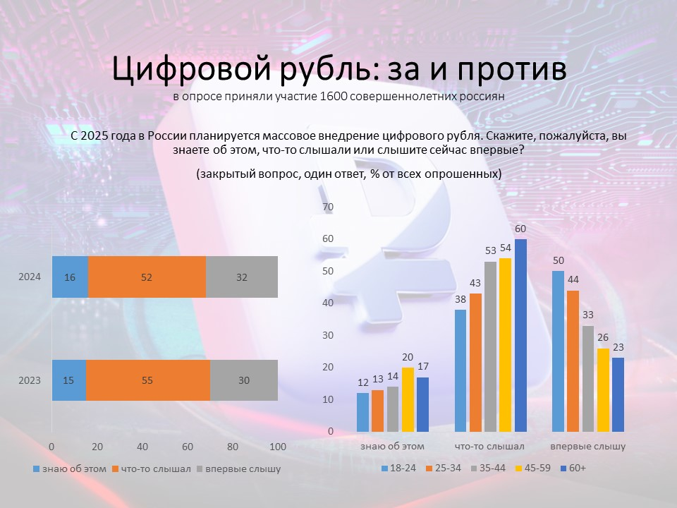

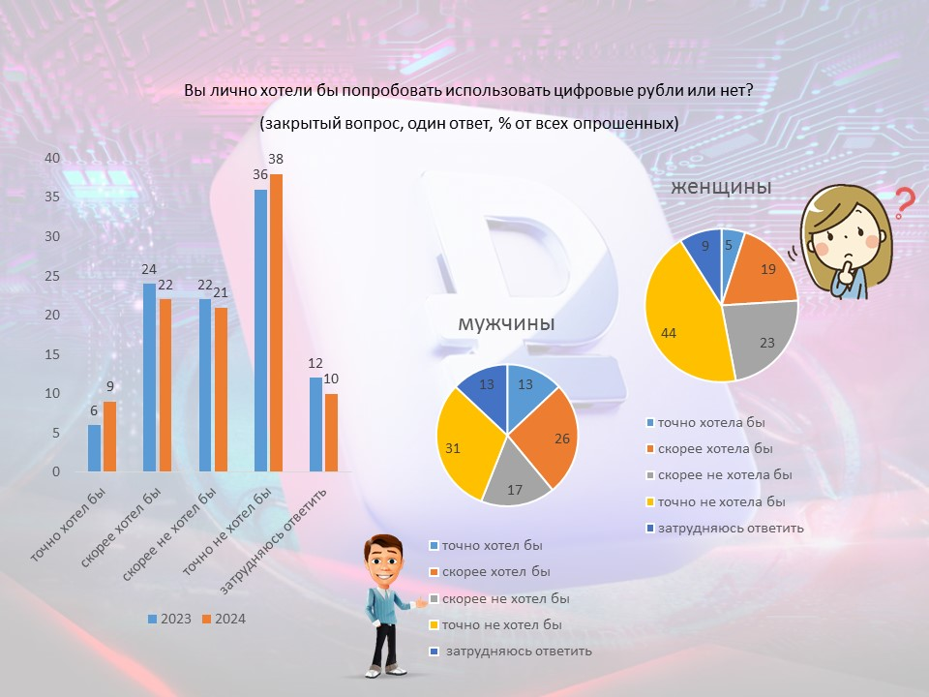

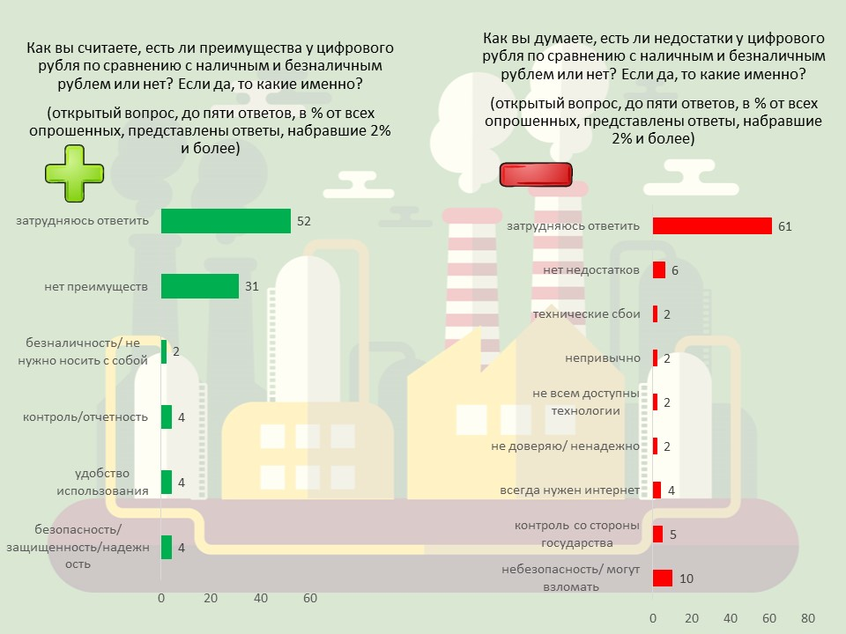

**7. Выберите верное(-ые) утверждение(-я) на основании информации, содержащейся в инфографике.**

1. Доля респондентов, ничего не знающих о запланированном введении цифрового рубля, уменьшилась.

2. Чем старше респонденты, тем, как правило, выше уровень общей информированности о введении цифрового рубля.

3. Потенциальные пользователи цифрового рубля – мужчины.

4. Более чем у половины опрошенных в 2024 году интерес к использованию новой формы рубля отсутствует.

5. Доля желающих протестировать новинку выше среди тех, кому не составит труда разобраться с цифровым рублем, — более технически подкованной молодёжи 18-24 лет (50%).

6. Респондентам было проще отметить недостатки цифрового рубля, чем его достоинства.

7. Практически каждый третий респондент не увидел преимуществ цифрового рубля по сравнению с уже имеющимися формами национальной валюты.

8. Доля, отметивших небезопасность новой формы рубля, в 2,5 раза больше тех, кто уверен в её защищенности.

# Ответ: 2, 4, 7, 8.

*По 1 баллу за каждый верный выбор. За каждый неверный выбор штраф –   
1 балл. Если выбрано более 6 вариантов ответа - 0 баллов. Максимум за задание - 4 балла.*

**8. На сколько изменилось количество знающих о введении новой формы рубля за год?**

**Ответ: 16.**

*За верный ответ – 1 балл.*

**9. На основе приведённой инфографики укажите, во сколько раз отличается доля потенциальных пользователей третьей формы рубля среди мужчин от аналогичной доли среди женщин. Ответ округлите до десятичной дроби.**

**Ответ: 1,6.**

*За верный ответ – 1 балл.*

**10. Укажите на сколько больше количество респондентов, не отметивших никаких преимуществ цифрового рубля, чем количество респондентов, не отметивших никаких недостатков цифрового рубля.**

**Ответ: 256.**

*За верный ответ – 1 балл.*

**11. Ответы респондентов на какие именно вопросы свидетельствуют о слабом понимании специфики функционирования новой разновидности денег?**

1. С 2025 года в России планируется массовое внедрение цифрового рубля. Скажите, пожалуйста, вы знаете об этом, что-то слышали или слышите сейчас впервые?

2. Вы лично хотели бы попробовать использовать цифровые рубли или нет?

3. Цифровой рубль – это третья форма рубля. Сейчас у нас есть наличные (банкноты и монеты в наших кошельках) и безналичные (деньги на счетах в банках, на картах), а в дополнение к ним появится ещё и третья форма – цифровая (цифровой рубль представляет собой цифровой код и хранится в цифровом кошельке). Вы лично хотели бы попробовать использовать цифровые рубли или нет?

4. Как вы считаете, есть ли преимущества у цифрового рубля по сравнению с наличным и безналичным рублем или нет? Если да, то какие именно?

5. Как вы думаете, есть ли недостатки у цифрового рубля по сравнению с наличным и безналичным рублем или нет? Если да, то какие именно?

**Ответ: 4, 5.**

*По 1 баллу за каждый верный выбор. За каждый неверный выбор штраф – 0 баллов. Если выбрано более 2 вариантов ответа - 0 баллов. Максимум за задание - 2 балла.*

**Ознакомьтесь с условием задачи и выполните задания 12-15.**

Семья Кексиковых состоит из четырёх человек. Папа работает руководителем отдела в консалтинговом агентстве, мама работает редактором в крупном издательстве. Старшая дочь Виктория учится на очном отделении в университете, младший сын Марк перешёл в 9-й класс. Семья владеет четырехкомнатной квартирой, кадастровая стоимость которой составляет 30 млн руб., и автомобилем мощностью 165 л.с. В прошлом году семья приобрела у папиного коллеги загородный дом, кадастровая стоимость которого составляет 20 млн руб. Недавно мама приняла участие в лотерее и выиграла 10 000 руб.

**12. Виктория решила вести ежедневный финансовый дневник, внося в него все доходы и расходы. На основании приведённой ниже информации определите величину накоплений девушки за месяц, при условии, что итоговые цифры поступлений и трат за приведённый день отражают средние показания за месяц (считать, что в месяце 25 дней, т.е. столько девушка находится в университете на занятиях).**

|  |  |  |  |
| --- | --- | --- | --- |
| 27 сентября | | | |
| Поступления, руб. | | Траты, руб. | |
| стипендия | 80 | питание в университете | 300 |
| деньги от родителей | 500 | транспорт | 150 |
| плата за написанные для социального сообщества посты в соцсети | 700 | прочие | 300 |

# Ответ: 13 250.

*За верный ответ – 1 балл.*

**13. На основании информации из задания 12 определите, сколько времени займет у Виктории накопление на покупку смарт-часов стоимостью 27 000 руб.**

**Ответ представьте в количестве дней, при необходимости округлив их до целого числа.**

# Ответ: 51

*За верный ответ – 1 балл.*

**14. Рассчитайте сумму налога на имущество Кексиковых в этом году, если налоговая ставка составляет 0,1% от кадастровой стоимости и 5 руб. (с каждой лошадиной силы) при мощности двигателя свыше 150 л.с. до 200 л.с. включительно.**

# Ответ: 50 000

*За верный ответ – 1 балл.*

**15. Так как в прошлом году супруги Кексиковы приобрели загородный дом, то в этом они обратились в налоговую инспекцию с заявлением об имущественном налоговом вычете.**

**15.1. Какой максимальный налоговый вычет может получить семья?**

# Ответ: 260 000.

**15.2. Рассчитайте сумму налогового вычета, которую получит мама, подав сведения о своей заработной плате за 1 год, если её заработная плата составляла 150 000 руб. ежемесячно.**

# Ответ: 234 000.

*За верный ответ на каждый элемент – 1 балл. Максимальный балл – 2.*

**16. Ознакомьтесь с дополнительной информацией и выполните задание: Рассчитайте, какую сумму в рублях не покроют деньги, которые получит глава семьи Кексиковых по системе обязательного страхования вкладов[1].**

Глава семьи Кексиковых имел в банке 2 депозита. Депозит на сумму 1 000 000 рублей, размещённый под 10% годовых и валютный депозит на 3 000 долларов под 2%[2] годовых. Однако в банке были выявлены серьёзные нарушения, что повлекло отзыв у него лицензии. Отзыв лицензии у банка произошёл через полгода после размещения вклада, курс доллара на момент отзыва лицензии у банка составлял 80 рублей за доллар.

# Ответ: 0.

*За верный ответ – 1 балл.*

**17. В соответствии с содержащейся в задании 16 информацией выберите из приведённых ниже обстоятельств те, при которых у Кексиковых могло возникнуть право на получение страхового возмещения в повышенном размере.**

А. покупка недвижимости

Б. продажа недвижимости

В. получение наследства

Г. наличие инвалидности у владельца депозита

Д. наличие статуса многодетной семьи

# Ответ: Б, В.

*По 1 баллу за каждый верный выбор. Штраф – 0. Если выбрано более 2 вариантов ответа - 0 баллов. Максимум за задание - 2 балла.*

1. Клиенты получают 100% от суммы застрахованного банковского вклада, но не более 1,4 млн. рублей по всем счетам в одном банке. При этом валюта пересчитывается в рубли по курсу ЦБ на день наступления страхового случая.
2. Проценты начисляются один раз в год.